**Bản thảo tuần 2, 3**

Một số thay đổi về kế hoạch: Chương 1 và 2 sẽ gộp chung

Kế hoạch tuần 2: Tìm hiểu về ReactJS, viết lời cam đoan, lời mở đầu, thực hiện các đề mục liên quan đến front end. Chương 1

Kế hoạch tuần 3: Thiết kế và lập trình front end cho trang chủ, gồm có nội dung body, header và footer.

Kế hoạch dự kiến tuần tiếp theo(tuần 4): Trang giỏ hàng, sản phẩm và đăng nhập. Chương 2

**LỜI CAM ĐOAN**

Tôi xin cam đoan tự thực hiện báo cáo thực tập tốt nghiệp, không sao chép dưới bất kỳ hình thức nào, các số liệu được trích dẫn là trung thực và tôi chịu mọi trách nhiệm về lời cam đoan của mình.

**MỤC LỤC**

**LỜI MỞ ĐẦU** 3

**1.** **Tính cấp thiết của đề tài** 3

**2.** **Lý do chọn đề tài** 3

**3.** **Mục đích của đề tài** 3

**4.** **Các yêu cầu chính của đề tài** 3

**CHƯƠNG 1: GIỚI THIỆU ĐỀ TÀI** 5

**1.1.** **Kết cấu chung của trang web** 5

**1.2.** **Cơ sở lý thuyết** 6

***1.2.1.*** ***Lập trình giao diện người dùng (front-end)*** 6

***1.2.2.*** ***Lập trình phía server (back-end)*** 7

**1.3.** **Tìm hiểu về ReactJS và các vấn đề liên quan** 7

***1.3.1.*** ***React và ReactDOM*** 7

***1.3.2.*** ***Javascript XML (JSX)*** 9

***1.3.3.*** ***Component*** 10

**CÁC DANH TỪ VIẾT TẮT**

CSS - Cascading Style Sheets

HTML - HyperText Markup Language

PHP – Hypertext Preprocessor

# 

# **LỜI MỞ ĐẦU**

1. **Tính cấp thiết của đề tài**

Với sự phát triển mạnh mẽ của các ứng dụng web tương tác, việc xây dựng các giao diện người dùng mượt mà, nhanh chóng và đáp ứng được nhu cầu ngày càng cao của người dùng là một yêu cầu cấp thiết. ReactJS, với khả năng tạo ra các component tái sử dụng và hiệu suất cao, được xem là một công cụ hữu hiệu để giải quyết vấn đề này. Tuy nhiên, để tận dụng tối đa sức mạnh của ReactJS, việc hiểu rõ cách thiết kế và phát triển các component hiệu quả, cũng như tối ưu hóa hiệu năng ứng dụng là vô cùng quan trọng. Nghiên cứu này nhằm mục tiêu tìm hiểu các thực tiễn tốt nhất trong việc sử dụng ReactJS để xây dựng website bán sách trực tuyến có trải nghiệm người dùng xuất sắc.

1. **Lý do chọn đề tài**

Tôi luôn hứng thú với việc xây dựng các ứng dụng web có giao diện người dùng đẹp mắt và mượt mà. ReactJS với khả năng tạo ra các component tái sử dụng và hiệu suất cao đã thu hút tôi. Vì vậy, tôi muốn nghiên cứu sâu hơn về các kỹ thuật tối ưu hóa hiệu năng trong ReactJS để có thể xây dựng những ứng dụng chất lượng cao. Đầu tiên tôi lựa chọn phát triển website bán sách trực tuyến để tạo một nền tảng cơ bản nhất.

1. **Mục đích của đề tài**

Mục tiêu của đề tài nghiên cứu là thiết kế và phát triển website bán sách trực tuyến sử dụng ReactJS, với mục đích cung cấp trải nghiệm người dùng mượt mà, tốc độ tải trang và tương tác nhanh chóng.

1. **Các yêu cầu chính của đề tài**

* Xây dựng một website bán sách trực tuyến hoàn chỉnh sử dụng ReactJS.
* Đánh giá hiệu suất của trang web thông qua trải nghiệm người dùng.
* Các tính năng trang web bao gồm: Chức năng giỏ hàng, mua hàng, đăng nhập thành viên, xem và tìm kiếm sản phẩm.
* Thiết kế và lập trình theo dạng ứng dụng một trang (Single-page application; SPA)

# **CHƯƠNG 1: GIỚI THIỆU ĐỀ TÀI**

* 1. **Kết cấu chung của trang web**

Trang web gồm có 2 phần chia theo giai đoạn thực hiện gồm: Lập trình giao diện người dùng (front-end) và back-end. Đối với front-end sử dụng HyperText Markup Language (HTML), Cascading Style Sheets (CSS), JavaScript và thư viện của JavaScript là ReactJS. Back-end sẽ dùng Hypertext Preprocessor (PHP), cơ sở dữ liệu sử dụng MySQL và máy chủ là XAMPP

Kết cấu của trang web gồm có:

* Header và Footer: Chứa logo, thanh tìm kiếm, giỏ hàng, đăng nhập, một số thông tin về cửa hàng.
* Trang chủ: Chứa danh mục các sản phẩm, bộ lọc sản phẩm.
* Trang giỏ hàng: Cần đăng nhập để truy cập, chứa các sản phẩm đã được thêm vào giỏ từ trước, có thể thay đổi số lượng cũng như thêm hoặc bỏ sản phẩm để tiến hành thanh toán
* Trang thanh toán: Các sản phẩm sau khi từ giỏ hàng đến thanh toán sẽ không thay đổi được số lượng, lúc này người dùng tiến hành nhập địa chỉ nhận hàng, thông tin liên lạc và phương thức thanh toán, sau khi thanh toán thành công trả dữ liệu đơn hàng về cơ sở dữ liệu và người quản trị có thể theo dõi cũng như quản lý đơn hàng.
* Trang chi tiết sản phẩm: Chứa hình ảnh sản phẩm, giá tiền, nút thêm giỏ hàng, mua hàng và mô tả sản phẩm cùng các sản phẩm liên quan
* Trang đăng nhập: Gồm 2 chức năng chính là đăng ký và đăng nhập thành viên, chức năng này là bắt buộc nếu người dùng muốn sử dụng giỏ hàng. Sau khi đăng nhập dữ liệu về đơn hàng của người dùng sẽ được đưa lên cơ sở dữ liệu.
  1. **Cơ sở lý thuyết**
     1. ***Lập trình giao diện người dùng (front-end)***

Với nền tảng gồm HyperText Markup Language (HTML), Cascading Style Sheets (CSS) và ReactJS.

HTML là một ngôn ngữ đánh dấu siêu văn bản được sử dụng phổ biến để lập trình website, một trang web dựa trên HTML sẽ có các thẻ để xác định các phần tử khác nhau sẽ được hiển thị trên trang web cũng như một cấu trúc nhất định để trình duyệt hiểu và hiển thị nội dung cần thiết một cách chính xác. Với ưu điểm dễ học, dễ hiểu và linh hoạt HTML trở thành một ngôn ngữ phù hợp cho người mới.

CSS là một ngôn ngữ được dùng để định dạng và trình bày trang web. Cụ thể hơn CSS giúp lập trình viên thay đổi những đặc điểm như màu sắc, vị trí, bố cục,..của các thẻ trên HTML từ đó giúp giao diện người dùng trở nên trực quan, dễ sử dụng và đẹp hơn.

JavaScript là một ngôn ngữ lập trình dựa trên nguyên mẫu sử dụng rộng rãi cũng với HTML và CSS. JavaScript cho phép lập trình viên thêm hoạt ảnh động cho trang web tĩnh, xác nhận tính hợp lệ của form,…

ReactJS là một thư viện JavaScript được phát triển bởi Facebook. Nó được thiết kế để xây dựng các giao diện người dùng (UI) một cách hiệu quả và linh hoạt. Các ưu điểm có thể kể đến của React như:

* Chia giao diện thành các thành phần nhỏ (components) độc lập, giúp dễ dàng quản lý và tái sử dụng code.
* Sử dụng cú pháp JSX, kết hợp giữa JavaScript và HTML, giúp việc viết code trở nên trực quan và dễ hiểu hơn.
* Sử dụng một cấu trúc dữ liệu ảo gọi là Virtual DOM để tối ưu hóa việc cập nhật giao diện, giúp tăng hiệu suất.

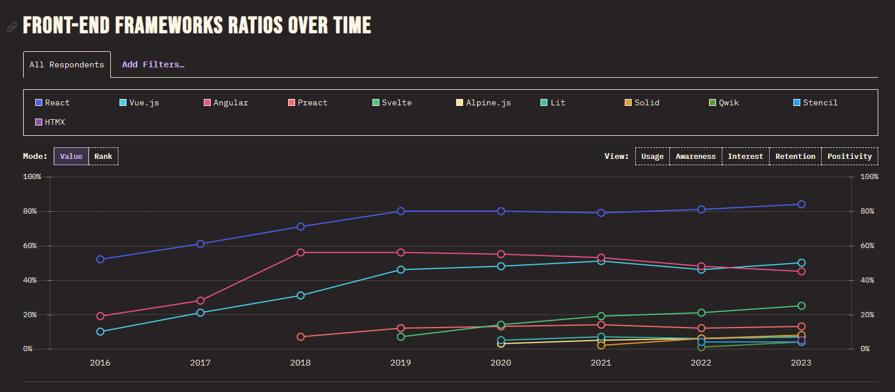Hình 2.1 cho thấy React dẫn đầu trong thống kê người dùng các frameworks từ năm 2016 đến 2023.

Hình 2.1

* + 1. ***Lập trình phía server (back-end)***

Ngôn ngữ dùng để lập trình back-end trong đề tài là PHP, một ngôn ngữ lập trình kịch bản được sử dụng rộng rãi để phát triển website. Mã PHP được thực thi ở máy chủ (server-side) và gửi về trình duyệt máy khách để hiển thị. Chịu trách nhiệm thực hiện các tính toán, so sánh, logic… đồng thời cũng là cầu nối giữa thiết bị người dùng và cơ sở dữ liệu, PHP giúp truy suất và lưu trữ dữ liệu từ máy chủ và cả máy khách,..

Cơ sở dữ liệu đóng vai trò quan trọng trong back-end, lưu trữ mọi thứ từ thông tin người dùng, hình ảnh sản phẩm, mô tả sản phẩm,… MySQL là một hệ quản trị cơ sở dữ liệu quan hệ phổ biến với nhiều ưu điểm như: Miễn phí, mã nguồn mở, hiệu suất cao, dễ sử dụng và linh hoạt. Dữ liệu được tổ chức thành dạng bảng liên kết với nhau thông qua các khoá, MySQL sử dụng ngôn ngữ Structured Query Language(SQL) để thực hiện truy vấn, cập nhật và quản lý dữ liệu.

* 1. **Tìm hiểu về ReactJS và các vấn đề liên quan**
     1. ***React và ReactDOM***

Tạo phần tử trong react bằng cách sử dụng phương thức: React.createElement(typeof, props, children1, children2,… chidrenN)

Trong đó:

* + typeof có thể là chuỗi (từ chuỗi có thể tạo ra các thẻ như h1, span,…), đối tượng, function, class,…
  + props: là đối tượng giúp truyền các đặc tính vào typeof, props có thể rỗng(null) hoặc chứa các key value như className, id, style,…)
  + children: các phần tử con của typeof

Hình 1.2 mô tả về một phần tử div được khởi tạo thông qua phương thức React.createElement với typeof là thẻ div có các đặc tính như className là chuong-1, style chứa đối tượng mang thuộc tính màu đỏ. Phần tử div này chứa hai phần tử con là hai thẻ p với phần props rỗng.

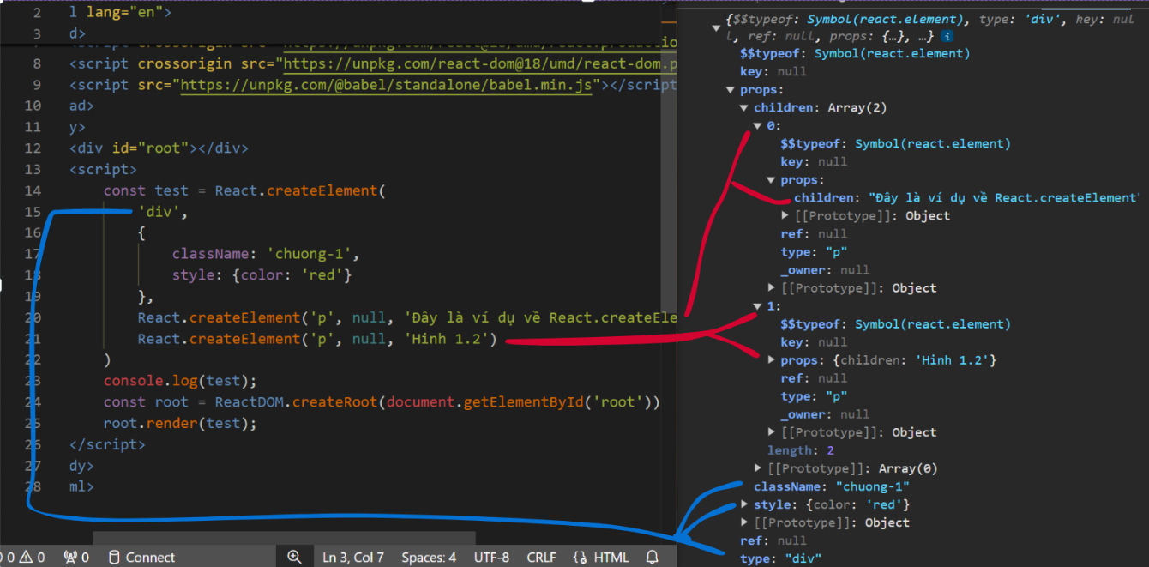Để có thể hiển thị được các phần tử ra phía trình duyệt thì phải sử dụng ReactDOM. ReactDOM là trung gian giữa các phần tử React và Document Object Model (DOM). Cú pháp như sau:

ReactDOM.createRoot();

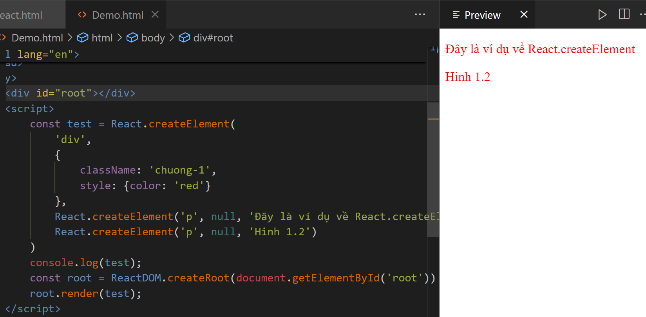root.render();

Hình 1.3 cho thấy phần tử div đã được xuất ra phía trình duyệt.

* + 1. ***Javascript XML (JSX)***

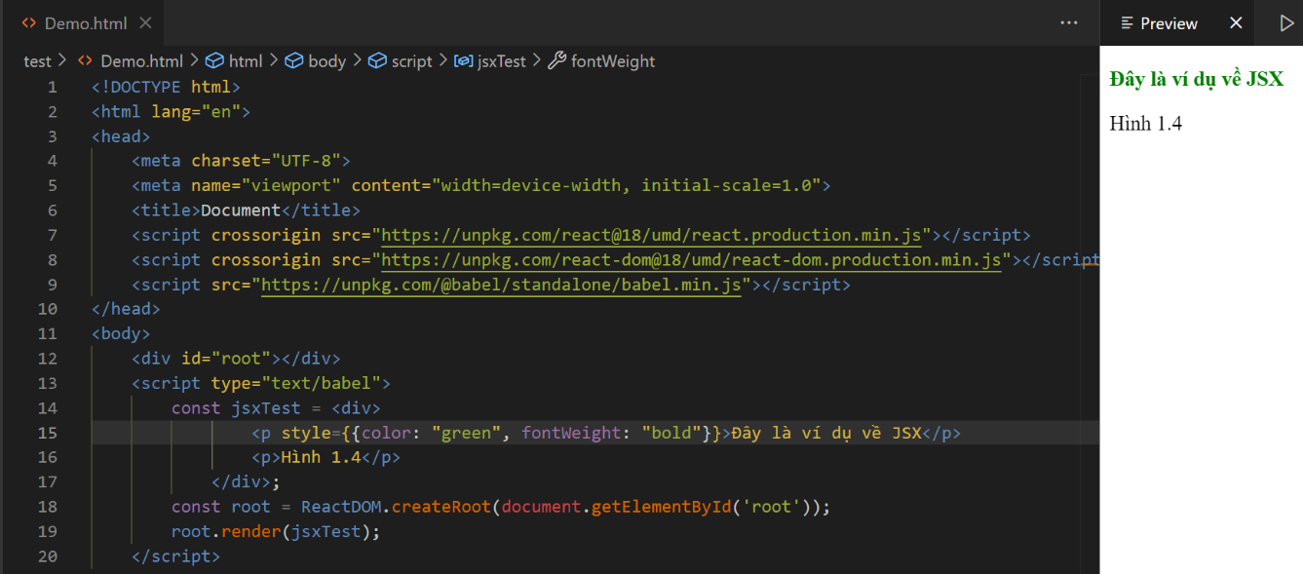JSX hỗ trợ lập trình viên có thể đưa những đoạn mã HTML vào trong javascript để sử dụng. Trong thực tế với ReactJS, để tạo một phần tử phải sử dụng phương thức React.createElement() và khi cần khởi tạo nhiều phần tử trong trang web thì cần rất nhiều đoạn React.createElement(), do đó nhằm tạo sự thuận tiện thì lập trình viên sẽ sử dụng cú pháp của HTML và JSX sẽ đưa về dạng javascript. Để đưa các đoạn HTML vào trong javascript và trình duyệt có thể hiểu có thể sử dụng các transpilation như Babel để chuyển đổi HTML thành javascript.

Hình 1.4 minh hoạ về việc sử dụng trực tiếp thẻ div và thẻ p mà không cần khởi tạo phần tử bằng phương thức React.createElement(). Ở thẻ script sử dụng type=”text/babel” nhằm khả dụng hoá trình biên dịch babel được thêm ở dòng 9.

* + 1. ***Component***

Các phần tử của React có nhiều loại từ chuỗi, function đến class. Khi triển khai một website sẽ có nhiều thành phần nhỏ cấu thành, tiêu biểu có thể nhắc đến header và footer, hai thành phần này có mặt hầu hết ở mỗi trang nên việc sửa đổi sẽ diễn ra tại tất cả các header, footer ở tất cả các trang, nhằm tối ưu trong việc lập trình thì sẽ chia hai phần này thành các component. Ở các trang cần sử dụng (trang chủ, giỏ hàng,..) có thể import 2 component và khi export ra sẽ chứa đầy đủ nội dung trang kèm theo hai 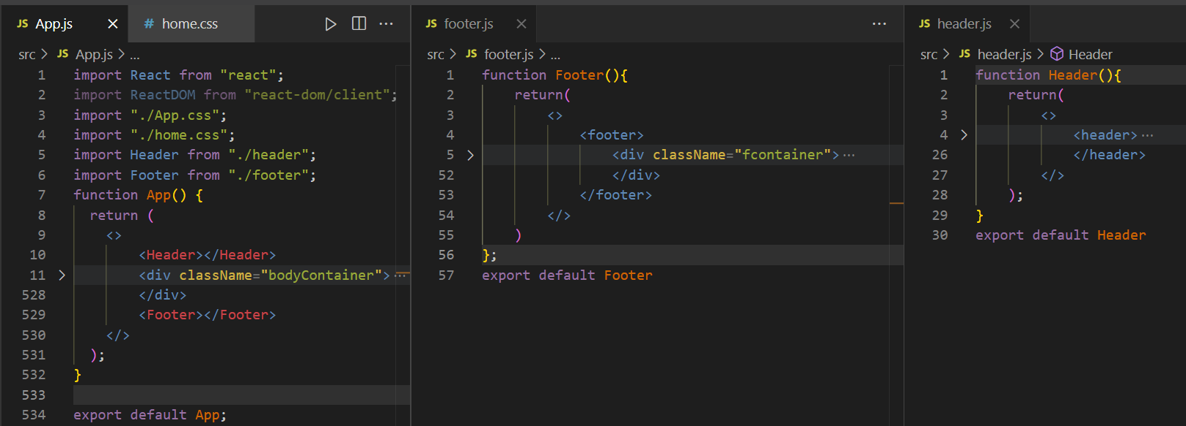component là header và footer.

Hình 1.5 mô tả cách hoạt động của component, với đặc tính dễ nhìn và khả năng tái sử dụng cao, component trở thành một ưu điểm cực kỳ tốt của ReactJS.

Có thể băm nhỏ trang web thành những phần tử lớn như header và footer hoặc nhỏ như một nút, do đó khả năng bảo trì và phát triển ứng dụng cực kỳ cao. Thông thường một component sẽ được định nghĩa là function hoặc là class.

Cách dùng component:

* Tạo một file chứ component với đuôi js
* Tạo function với tên hàm viết hoa chữ cái đầu và xuất
* Nhập file chứa component vào file chính, lúc này tên function chính là tên component
  + 1. **Hooks**

Ra mắt trong phiên bản React 16.8, hooks cho phép các function component sử dụng state và các tính năng khác của class component như effect, context, ref,…

Ví dụ về useState: Đơn giản hoá việc thay đổi trạng thái dữ liệu được hiển thị ra giao diện người dùng, khi dữ liệu thay đổi thì giao diện thay đổi.

**CHƯƠNG 2: PHƯƠNG PHÁP VÀ QUÁ TRÌNH NGHIÊN CỨU**

**2.1. Công cụ nghiên cứu**

Các công cụ được sử dụng trong quá trình nghiên cứu về mặt lý thuyết bao gồm: Goolge tìm kiếm; gemini; các trang web như w3shools.com, react.dev, github, stackoverflow,…

Các công cụ sử dụng trong quá trình phát triển trang web gồm các thư viện, Integrated Development Environment (IDE): Visual Studio Code đóng vai trò là IDE chính; Yarn với chức năng là trình quản lý gói giúp cài đặt ReactJS; Node.js; XAMPP giúp tạo máy chủ web tích hợp sẵn MySQL.

**2.2. Các giai đoạn nghiên cứu**

**2.2.1. *Đặc tả***

Đưa được những nội dung của sản phẩm từ cơ sở dữ liệu thể hiện ra giao diện người dùng.

Trang chủ phải thể hiện được các sản phẩm sách của các nhà xuất bản khác nhau, các sản phẩm mới, banner quảng bá sản phẩm, các sản phẩm thuộc chương trình giảm giá,… Giao diện trực quan dễ sử dụng thu hút người dùng.

Trang chi tiết sản phẩm chứa đủ các thông tin của sản phẩm như tên, giá, hình ảnh, mô tả, số lượng tồn kho. Các thẻ cần thiết như button dùng để làm nút mua và thêm giỏ hàng. Các sản phẩm có cùng tác giả hoặc nhà xuất bản sẽ được thể hiện dưới phần mô tả.

Trang giỏ hàng thể hiện các sản phẩm được người dùng thêm vào giỏ, số lượng mỗi sản phẩm, đơn giá, các chức năng như check box để chọn nhiều sản phẩm, xoá sản phẩm và thay đổi số lượng sản phẩm. Nút thanh toán đưa người dùng tới trang thanh toán. Để truy cập và sử dụng giỏ hàng người dùng cần có tài khoản và đăng nhập.

Trang thanh toán chứa các sản phẩm trong giỏ hàng sau khi người dùng chốt đơn, các chức năng cơ bản là nhập địa chỉ giao hàng, chọn phương thức vận chuyển và phương thức thanh toán đồng thời thể hiện được tổng số tiền của đơn hàng. Sau khi xác nhận thanh toán thành công sẽ lưu đơn hàng và gửi trả về cơ sở dữ liệu để người quản trị quản lý.

Trang danh sách sản phẩm được trả về khi tìm kiếm sản phẩm hoặc nằm ở cuối trang chủ chứa toàn bộ sản phẩm được hiển thị khoảng 15-20 sản phẩm 1 lượt, có các chức năng lọc theo nhà xuất bản, thể loại,

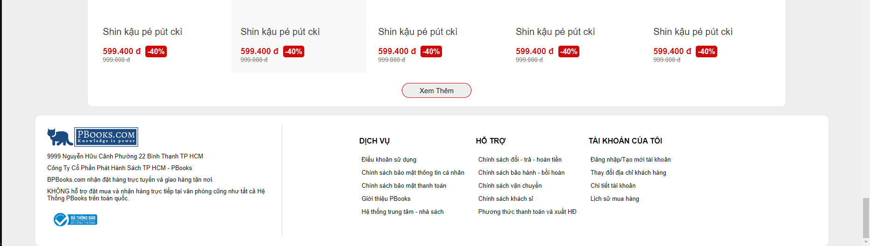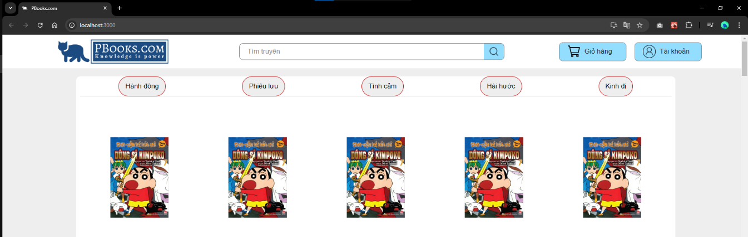Triển khai sơ bộ trang chủ gồm các thành phần chính là header, footer, body.